|  |  |
| --- | --- |
| **Trường: THCS Mạo Khê II**  **Tổ: Lí – Tin** | **Họ và tên giáo viên:**  **Nguyễn Thu Hoà** |

**BÀI 10: SƠ ĐỒ TƯ DUY (TIẾT 1-LÝ THUYẾT)**

**I. Mục tiêu**

**1. Về kiến thức**

Sau bài học này, học sinh sẽ có được kiến thức về:

- Sắp xếp được một cách logic và trình bày được dưới dạng sơ đồ tư duy các ý tưởng, khái niệm.

- Giải thích được lợi ích của sơ đồ tư duy.

**2. Về năng lực**

- Thực hiện bài học này sẽ góp phần hình thành và phát triển một số thành tố năng lực của học sinh như sau:

**a) Năng lực chung:**

- Năng lực tự chủ, tự học: Học sinh có khả năng tự đọc sách giáo khoa và kết hợp với gợi ý của giáo viên để trả lời câu hỏi.

- Năng lực giao tiếp và hợp tác: Học sinh thảo luận nhóm để đưa ra ví dụ về: quy trình Xử lý thông tin.

- Năng lực giải quyết vấn đề và sáng tạo: Học sinh vận dụng để tạo sơ đồ tư duy trên giấy A4.

**b) Năng lực tin học:**

- Phát triển năng lực sử dụng và quản lý các phương tiện công nghệ thông tin và truyền thông (NLa).

- Năng lực ứng dụng công nghệ thông tin và truyền thông trong học và tự học (NLd).

- Năng lực hợp tác trong môi trường số (NLe).

**3. Về phẩm chất:**

Thực hiện bài học này sẽ góp phần hình thành và phát triển một số thành tố phẩm chất của học sinh như sau:

- Học sinh có thái độ cởi mở, hợp tác khi làm việc nhóm.

- Thông qua việc hiểu, giải thích được lợi ích của sơ đồ tư duy và nêu được nhu cầu sử dụng phần mềm, học sinh được rèn luyện tư duy phê phán.

**II. Thiết bị dạy học và học liệu:**

- Thiết bị dạy học: Máy chiếu, máy tính cài đặt phần mềm sơ đồ tư duy (MindMaple Lite)

- Học liệu: Sách giáo khoa Tin học 6.

**III. Tiến trình dạy học:**

**1. Hoạt động 1: Khởi động (5 phút)**

**a) Mục tiêu:** Giúp học sinh xác định được nhiệm vụ sau khi học xong chủ đề Ứng dụng tin học là tạo được sản phẩm sổ lưu niệm.

**b) Nội dung:** Học sinh đọc đoạn văn bản trong sách giáo khoa và trả lời 2 câu hỏi của hoạt động 1.

**c) Sản phẩm**: Họcsinh trả lời về 2 câu hỏi (Câu 1 theo định hướng mở; Câu 2 là để HS chuẩn bị ý kiến cho thảo luận nhóm ở hoạt động 4)*.*

**d) Tổ chức thực hiện:**

***B1: Giao nhiệm vụ học tập***

Chiếu đoạn văn bản hoặc yêu cầu học sinh đọc trong sách giáo kho

***B2: Thực hiện nhiệm vụ***

- HS hoạt động cá nhân quan sát máy chiếu, đọc nội dung sách giáo khoa để trả lời các câu hỏi.

***B3: Báo cáo, thảo luận***

- Tổ chức cho học sinh chia sẻ kết quả thực hiện nhiệm vụ.

***B4: Kết luận, nhận định***

- Khái quát câu trả lời và dẫn dắt sang hoạt động hình thành kiến thức.

**2. Hoạt động 2: Hình thành kiến thức mới (25 phút)**

***HĐ 2.1. Sơ đồ tư duy***

**a) Mục tiêu:** HS giải thích được lợi ích của sơ đồ tư duy, nêu được nhu cầu sử dụng phần mềm vẽ sơ đồ tư duy.

**b) Nội dung**:Hai cách trình bày thông tin (Văn bản: Hình 5.1; Sơ đồ tư duy: Hình 5.2).

**c) Sản phẩm**:Kết quả của các nhóm để trả lời 4 câu hỏi.

**d) Tổ chức thực hiện:**

|  |  |
| --- | --- |
| **Hoạt động của giáo viên và học sinh** | **Sản phẩm dự kiến** |
| ***B1: Giao nhiệm vụ học tập***  - HS hoạt động nhóm đọc sách giáo khoa phần 1 và quan sát 5.2 trả lời 4 câu hỏi trong hoạt động 2 vào bảng nhóm.   1. Cách biểu diễn nào (văn bản, sơ đồ tư duy)dễ hiểu, dễ nhớ và thú vị hơn? 2. Sử dụng tư duy có lợi ích gì? 3. Tên các chủ đề chính là gì? Tên các chủ đề nhánh là gì? 4. Các ý chi tiết của chủ đề nhánh “Thành phần” là gì?   ***B2: Thực hiện nhiệm vụ***  - HS suy nghĩ thảo luận trong nhóm và thống nhất câu trả lời.  ***B3: Báo cáo, thảo luận***  - Yêu cầu HS chia sẻ câu trả lời với cả lớp.  ***B4: Kết luận, nhận định***  - GV nhận xét hoạt động, tổng hợp kết quả.  - Từ những ví dụ thực tế và sự phân tích trên, yêu cầu hs rút ra kết luận về sơ đồ tư duy. | **1. Sơ đồ tư duy:**  **\* Kết luận:**   * Sơ đồ tư duy là phương pháp trình bày thông tin một cách trực quanbawngf cách sử dụng văn bản, hình ảnh và các đường nối. * Sơ đồ tư duy tận dụng tối đa khả năng ghi nhận hình ảnh của bộ não, giúp chúng ta dễ dàng ghi nhớ chi tiết, tổng hợp hay phân tích vấn đề. |

***HĐ 2.2. Cách tạo sơ đồ tư duy***

**a) Mục tiêu**: HS vẽ được sơ đồ tư duy trên giấy trình bày nội dung

của cuốn sổ lưu niệm.

**b) Nội dung:** Yêu cầu HS thảo luận nhóm và trình bày kết quả thảo luận.

**c) Sản phẩm**: Học sinh vẽ được sơ đồ tư duy sổ lưu niệm trên giấy.

**d) Tổ chức thực hiện:**

|  |  |
| --- | --- |
| **Hoạt động của giáo viên và học sinh** | **Sản phẩm dự kiến** |
| ***B1: Giao nhiệm vụ học tập***  - HS hoạt động nhóm đọc sách giáo khoa phần 2 và quan sát 5.3 trả lời 2 câu hỏi trong hoạt động 3 vào bảng nhóm.   1. Tạo sơ đồ tư duy trên giấy ghi lại kết quả thảo luận theo gợi ý Hình 5.3. 2. Theo em vẽ sơ đồ tư duy trên giấy có những hạn chế gì?   ***B2: Thực hiện nhiệm vụ***  - HS suy nghĩ thảo luận trong nhóm và thống nhất câu trả lời.  ***B3: Báo cáo, thảo luận***  - Yêu cầu HS chia sẻ câu trả lời với cả lớp.  ***B4: Kết luận, nhận định***  - GV nhận xét hoạt động, tổng hợp kết quả.  - Từ những ví dụ và sự phân tích trên, yêu cầu hs rút ra kết luận về các bước tạo sơ đồ tư duy. | **2. Cách tạo sơ đồ tư duy:**   1. Viết chủ đề chính ở giữa tờ giấy. Dùng hình bao quanh chủ đề chính. 2. Từ chủ đề chính, vẽ các chủ đề nhánh. 3. Phát triển thông tin chi tiết cho mỗi chủ đề nhánh, lưu ý sử dụng từ khóa hoặc hình ảnh. 4. Có thể tạo thêm nhánh con khi bổ sung thông tin vì sơ dồ tư duy có thể mở rộng về mọi phía. |

**3. Hoạt động 3: Luyện tập (5 phút)**

**a) Mục tiêu:** Giúp học sinh củng cố về sơ đồ tư duy, ưu điểm và các

bước tạo sơ dồ tư duy.

**b) Nội dung:** Yêu cầu HS thực hiện các các bài tập trong

**c) Sản phẩm:** Các câu trả lời đúng của

**d) Tổ chức thực hiện:**

|  |  |
| --- | --- |
| **Hoạt động của giáo viên và học sinh** | **Sản phẩm dự kiến** |
| ***B1: Giao nhiệm vụ học tập***  - HS hoạt động cá nhân làm bài tập  sách giáo khoa trang 43.  sách giáo khoa trang 45.  ***B2: Thực hiện nhiệm vụ***  - HS suy nghĩ và trả lời.  ***B3: Báo cáo, thảo luận***  - Yêu cầu HS chia sẻ câu trả lời với cả lớp.  ***B4: Kết luận, nhận định***  - GV nhận xét hoạt động, tổng hợp kết quả. |  |

**4. Hoạt động 4: Vận dụng (10 phút)**

**a) Mục tiêu**: Học sinh vận dụng được kiến thức về sơ đồ tư duy để thực hiện yêu cầu trong phiếu học tập số 2.

**b) Nội dung:** Thực hiện vẽ sơ đồ tư duy đơn giản (*theo phiếu học tập số 2*). Giao bài tập về nhà: Thực hiện tạo sơ đồ tư duy Bài 9 và theo phiếu học tập số 2.

**c) Sản phẩm:** Kết quả làm việc cá nhân.

**d) Tổ chức thực hiện**: Giáo viên nêu yêu cầu, phát phiếu học tập cho HS, HS thực hiện theo yêu cầu.

*Phiếu học tập số 2*: Luyện tập và vận dụng

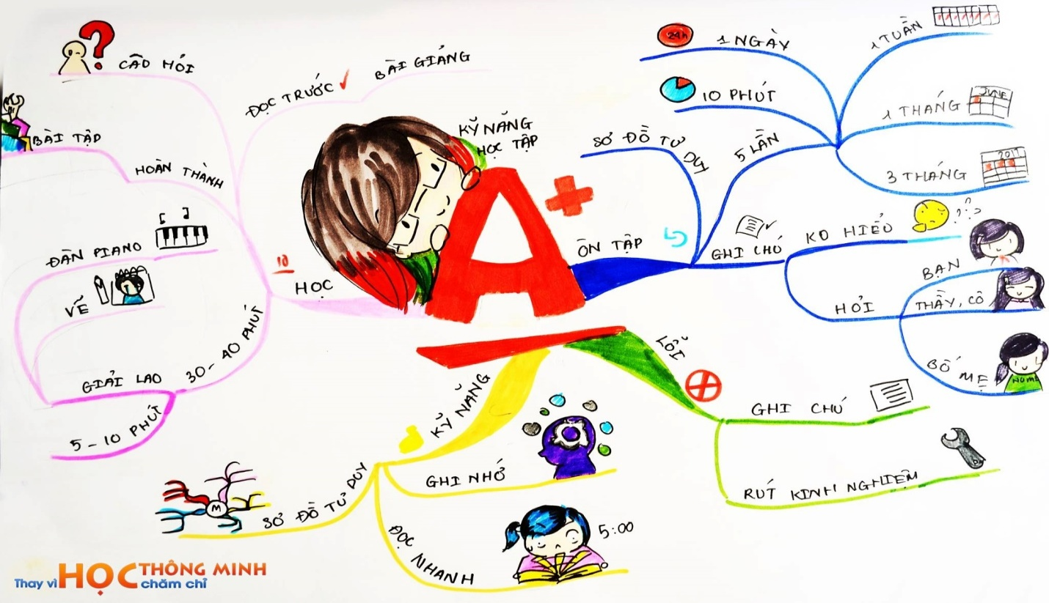Yêu cầu học sinh vẽ trên giấy và sử dụng phần mềm vẽ sơ đồ tư duy “Phương pháp học thông minh”